附件：

内建协〔2025〕223号
关于举办《建设工程价款优先受偿权若干实务问题》
公益讲座的通知

各盟市建筑业(行业)协会、满洲里市建筑业协会、会员单位：
建设工程价款优先受偿权（以下简称“优先受偿权”）是法律赋予承包人的一项特殊权利，承包人的该项权利不是依据合同约定取得，而是依据法律规定享有的法定权利。优先受偿权一经确认，即可优先于该建设工程上设定的抵押权和其他债权，因此司法实践中关于优先受偿权的认定就显得尤为重要，为此，特举办本次公益专题讲座，现就相关事项通知如下：
一、组织单位
主办单位：内蒙古自治区建筑业协会
承办单位：内蒙古鸿羽职业培训学校
内蒙古自治区建筑业协会建设教育分会
内蒙古自治区建筑业协会法律服务中心
二、培训对象
建筑企业负责人、管理人员及法务。
三、培训内容
（一）基本概念；
（二）权利行使；
（三）优先受偿权的范围；
（四）优先受偿权的效力。
四、培训时间
12月18日（星期四）下午 15:00
五、培训形式
本次公益培训不收取任何费用。各参会人员请提前扫描二维码进行预报名。
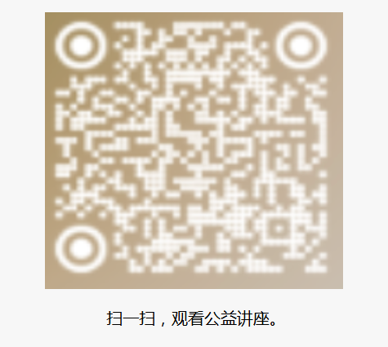
六、其他事项
内蒙古鸿羽职业培训学校
联 系 人：程译葳
联系电话：0471-6925612转3
内蒙古自治区建筑业协会建设教育分会
联 系人 ：赵英
联系电话：0471-6681064转6

内蒙古自治区建筑业协会
2025年12月12日

